Szófajokismétlése – 7. évfolyam
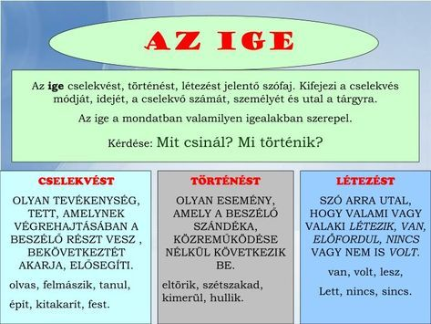
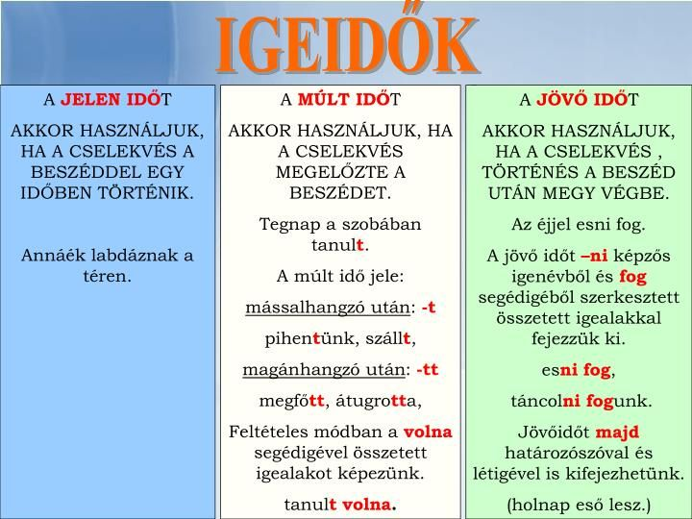
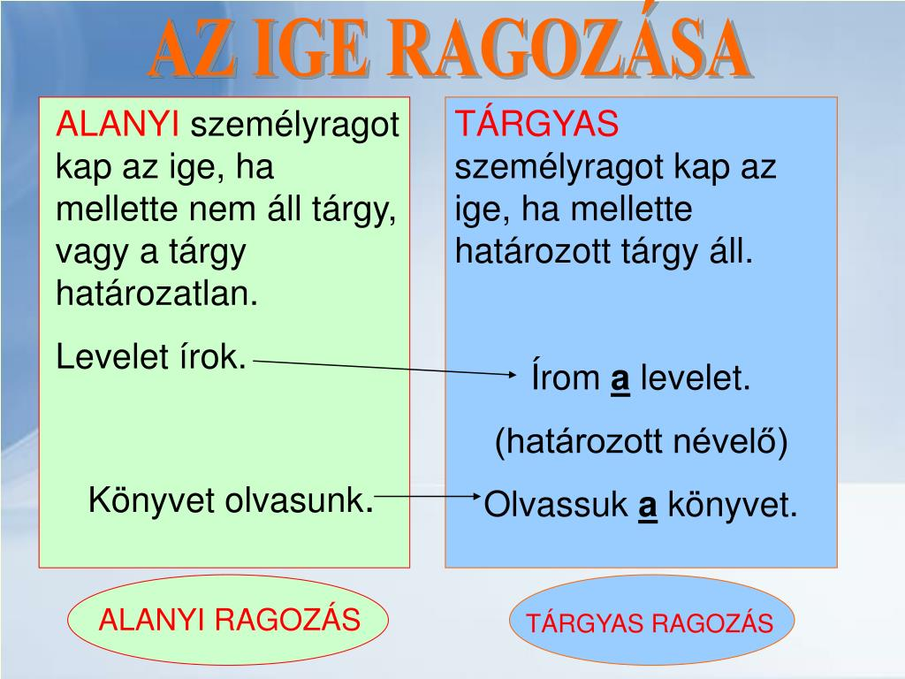
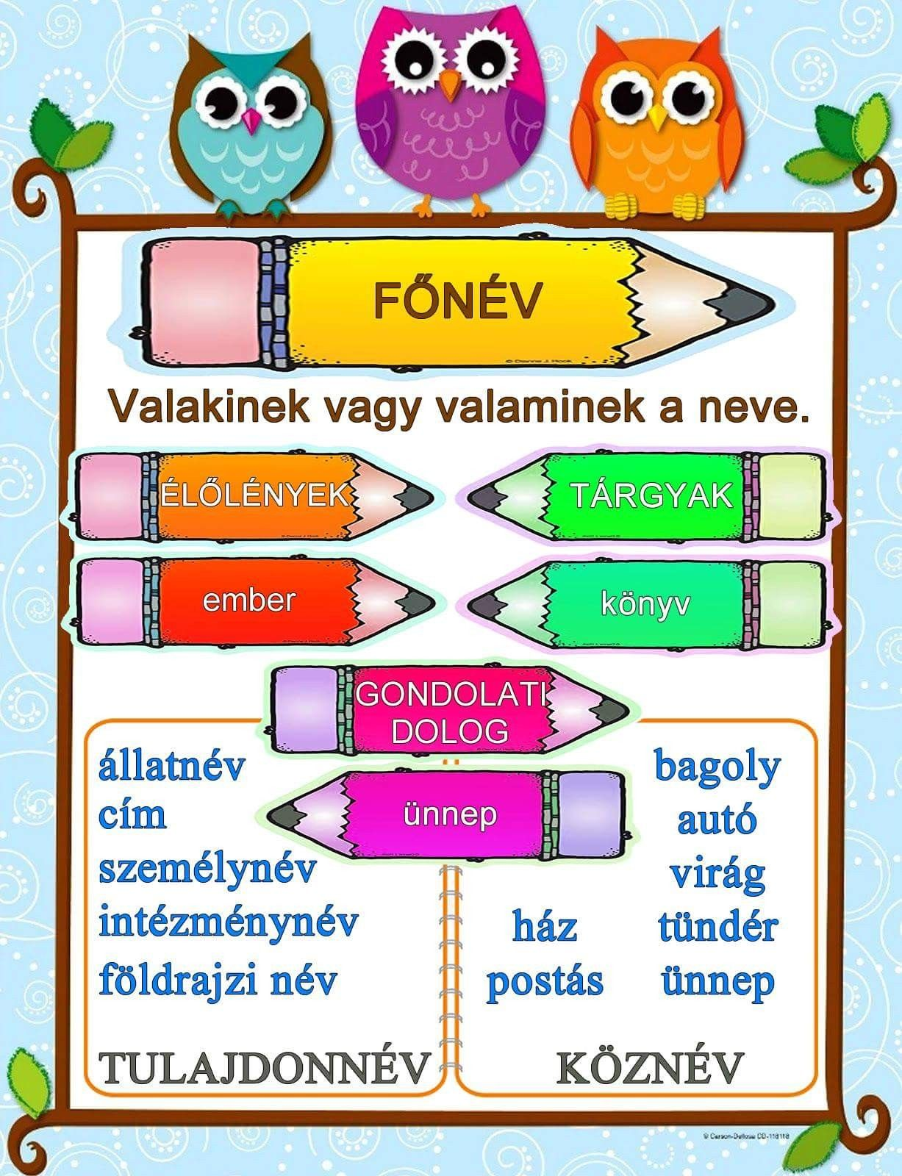
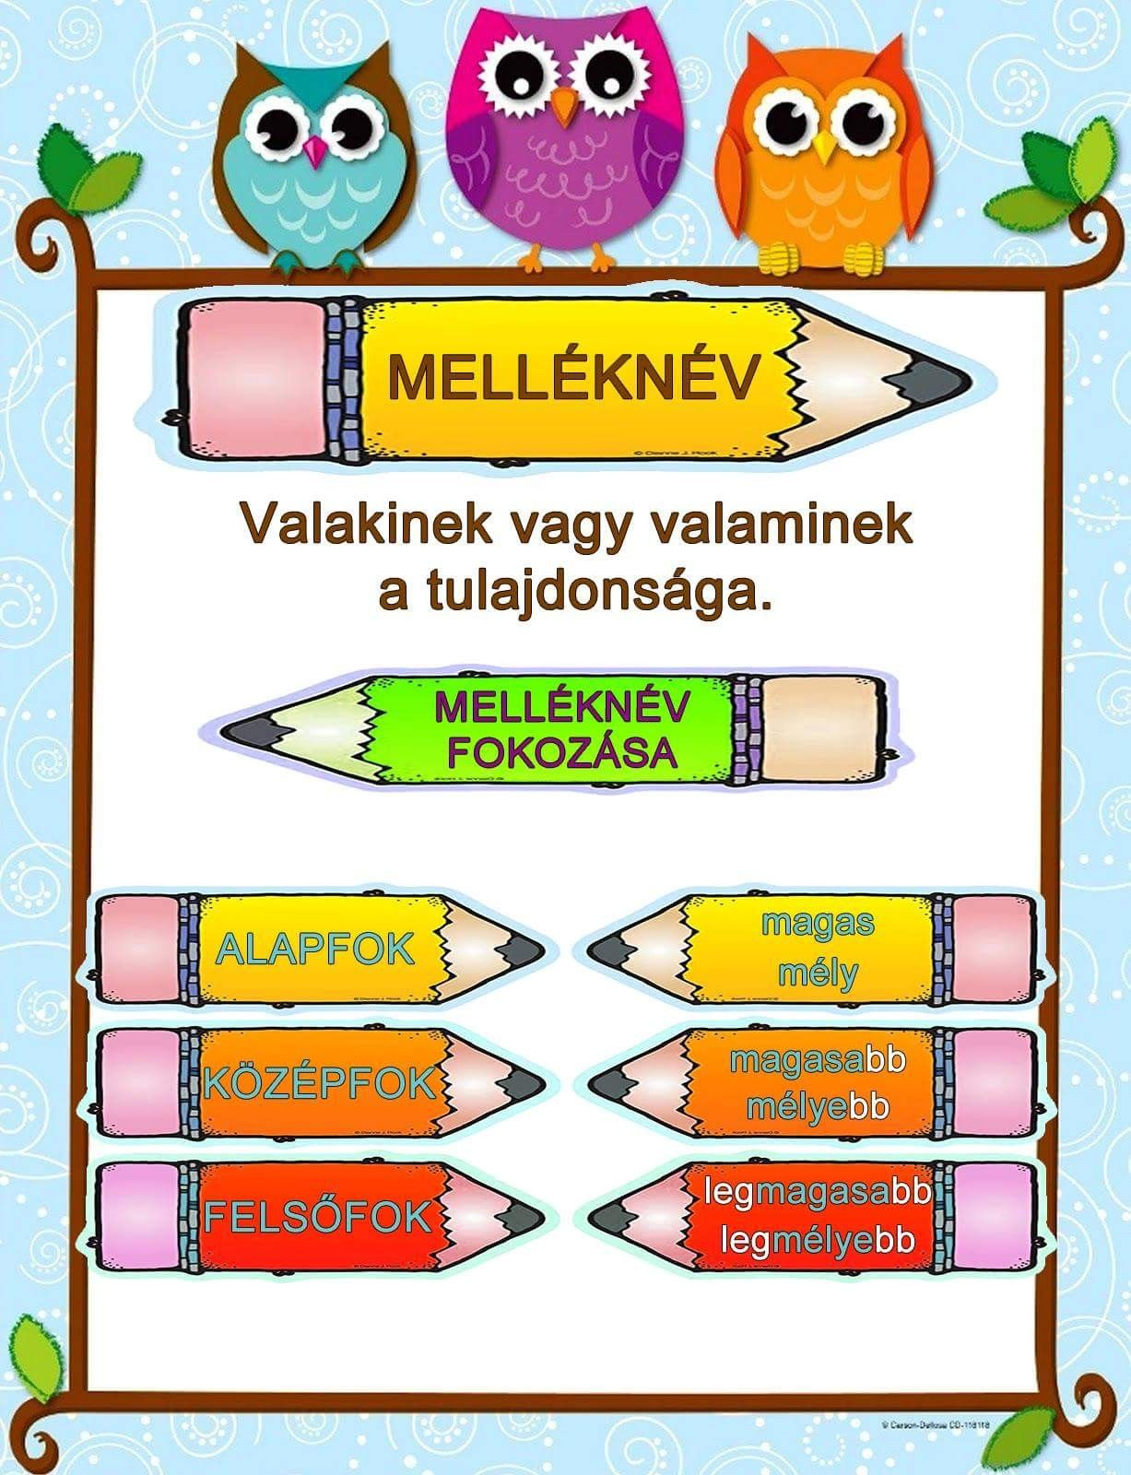

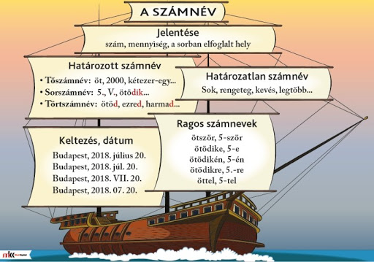
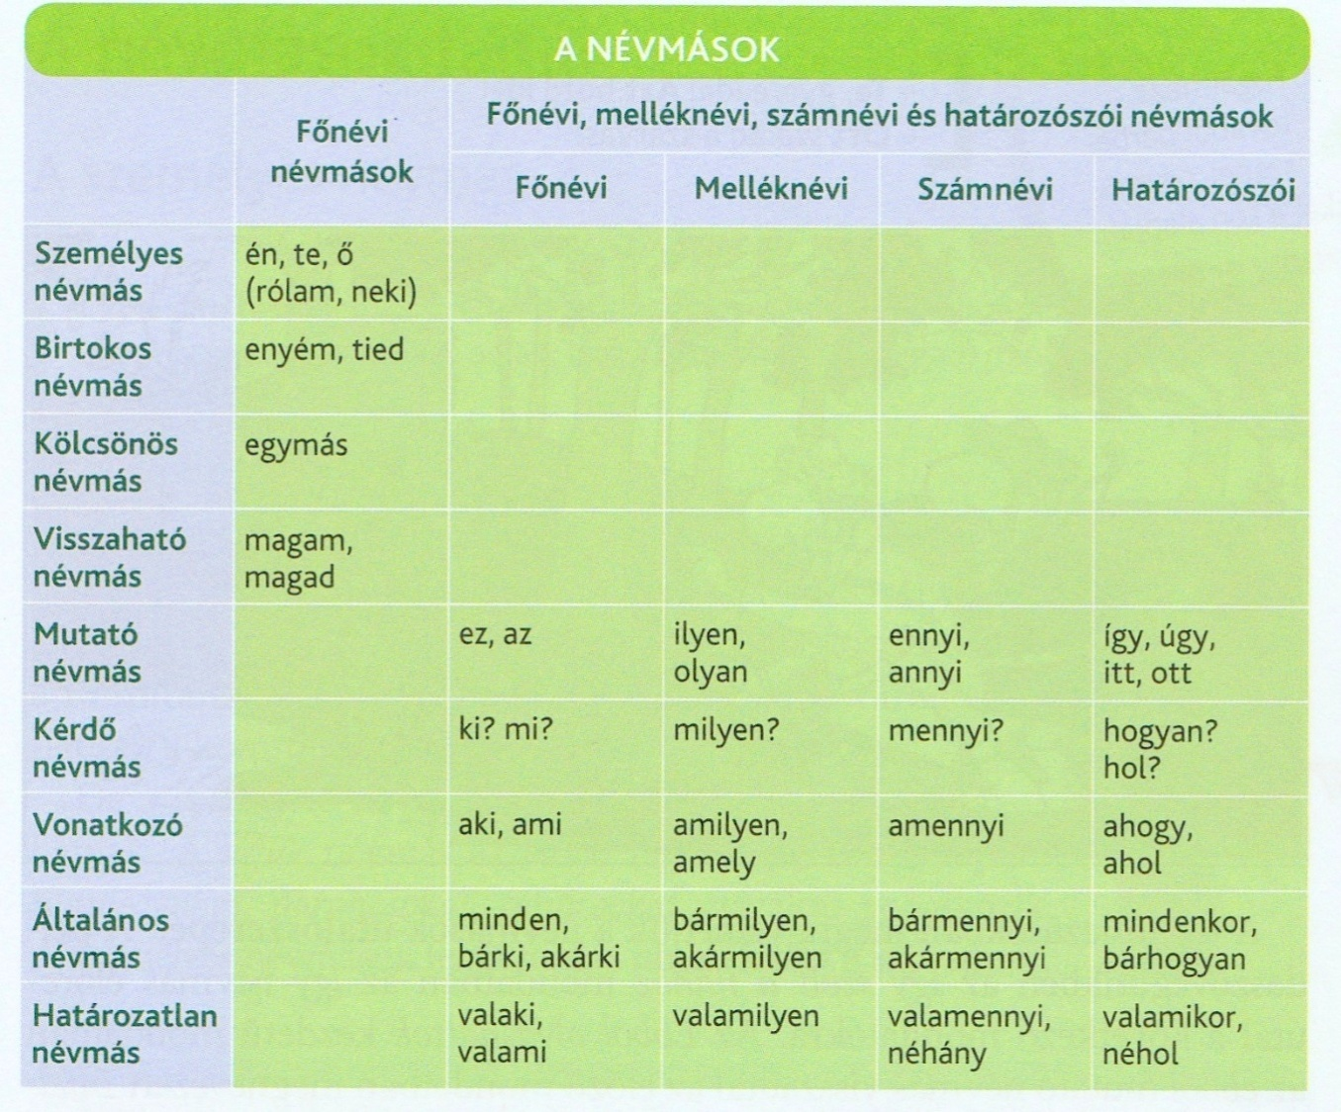
Ha átismételted a szófajokat, a tudásodat ellenőrizheted itt:

https://wordwall.net/hu/resource/1401793/nyelvtan/sz%c3%b3fajok-teszt-f%c5%91n%c3%a9v-mell%c3%a9kn%c3%a9vige

